小学数学西南师大课标版二年级下册
第三单元第三节《三位数的减法》第2课时活动设计
科目版本 | 小学数学 西南师大版 二年级下册
章 节 | 第三单元 第三节
课 名 | 三位数的减法 第2课时
学习目标 | - 在解决问题中探索连续退位的三位数减法的计算方法。  - 体验算法的多样化和解决问题方法的多样化。  - 在运用三位数减法解决生活中的实际问题时，体会数学的价值。
具体环节设计
教学环节 | 内 容
1. 教师上课
1.1 复习引入 | 1. 竖式计算。  670-520= 456-348=  2. 计算三位数的减法时应注意些什么？（抽学生答）  3. 今天我们将继续学习三位数的减法。（板书课题）
1.2 探索新知 | 1. 猜测验证，自主探索。学习例3。（课件出示）  题目中告诉了我们哪些数学信息？  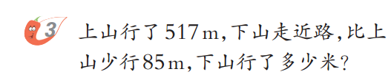  - 猜猜它们下山大概行了多少米？你是怎么想的?  - 要求下山行了多少米？可以怎样列式？（板书517-85）  - 为什么用减法计算？(求比一个数少几，用减法计算)  - 学生尝试独立计算。  2. 发现问题、探讨解决。  （1）十位上怎么减？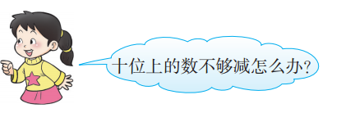  小组讨论，交流想法。教师启发，解决难点。  （2）百位上怎么减？  ①百位上是5还是4，为什么？  ②怎样记住百位上退了1呢？  （3）巩固练习。  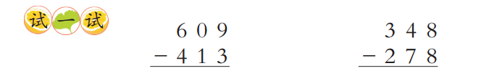  比较这两个竖式，你发现了什么？说说计算三位数的减法应注意什么？  3. 课堂小结，巩固内化。  这节课你最大的收获是什么？
1.3 课堂活动 | 1.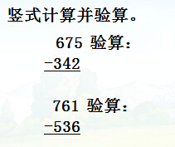
1.3 课堂活动 | 2.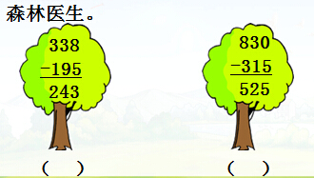
1.4 拓展练习 | 